台南市學甲國小教學紀錄表
實施主題 | □交通安全教育□生命教育□法治人權教育  □品德教育□性別平等教育■環境教育□其他：
班 級 | 六年乙班 | 總節數 | 2節
實施時間 | 102學年度下學期103年04月26日  星期六13時40分至15時40分
實施方式 | ■討論■影片□分組報告□康輔活動□其他
實施流程 | 一、引起動機：蜜蜂給你什麼樣的印象？  二、影片欣賞(一)：「蜂臺灣」  三、分組討論(一)：  1.看完影片後，你對蜜蜂的印象是否改觀了？為什麼？  2.蜜蜂在大自然中扮演什麼重要的角色？  3.如果蜜蜂消失了，會發生什麼事？(參考「蜂電影」這  部動畫片)  四、影片欣賞(二)：「飛鼠樂園：頂笨仔聚落飛鼠保育全紀錄」  五、討論(二)：  1.頂笨村的居民終身致力於什麼活動？  2.他們如何看待與對待飛鼠？為什麼要這樣做？  六、總結：  地球是大家的，「愛護地球」不能只是一種口號，要用行動證明。大自然界中有許多生物是需要被尊重與保育的，沒有了牠們，生物鏈將面臨重大失衡，地球定邁向毀滅的結局。請大家好好維護生態環境，別因人類的私慾而破壞這美好的一切。
台南市學甲國小教學紀錄表照片成果
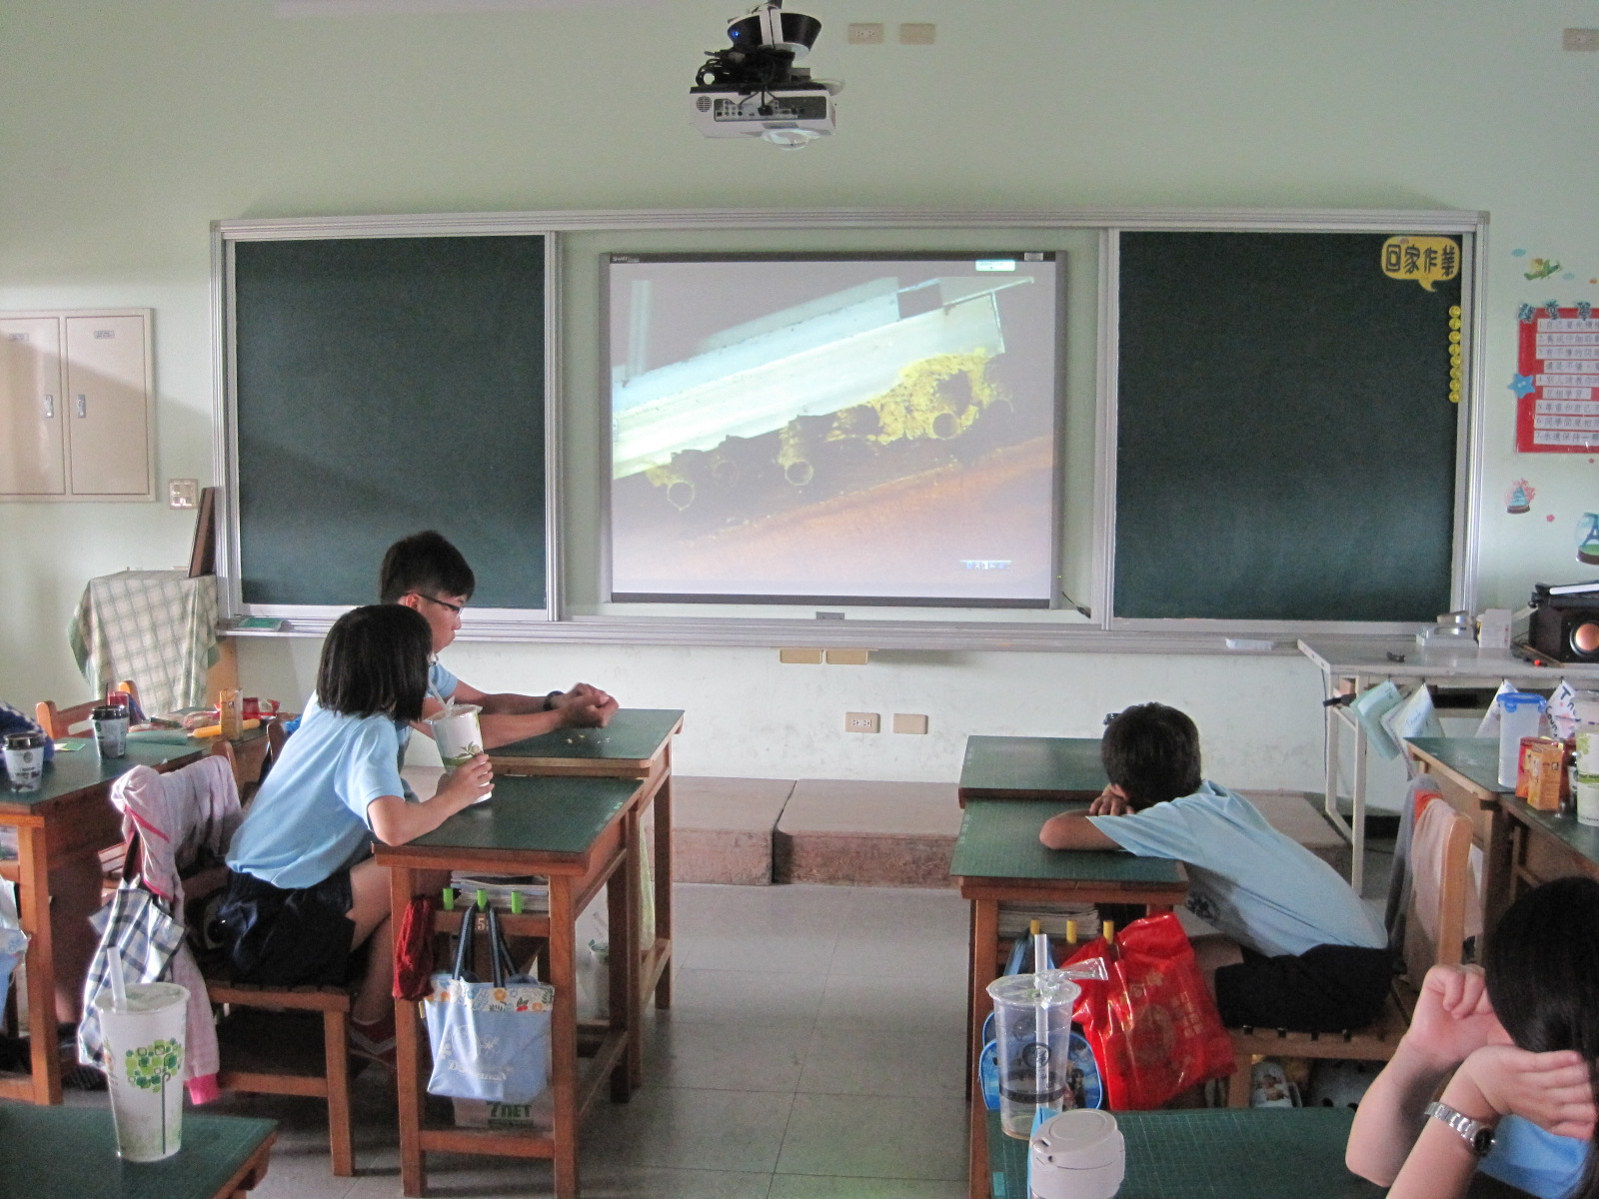
說明：了解蜂類真實的生態性與生活，認識蜂類鮮為人知的多種風情。
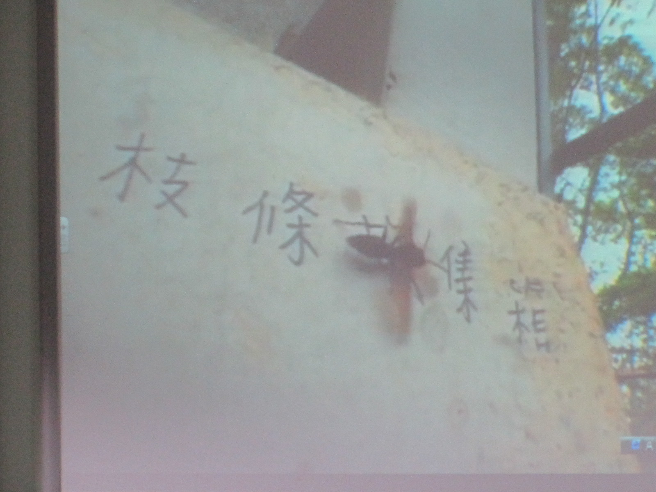
說明：蜜蜂扮演著授粉者與補食者的重要角色。

